**Ordinazione diaconale di 29 fedeli dell’Opus Dei**

Sabato 18 novembre, 29 fedeli dell’Opus Dei, provenienti da 19 paesi, hanno ricevuto l’ordinazione diaconale nella basilica di Sant’Eugenio, a Roma.

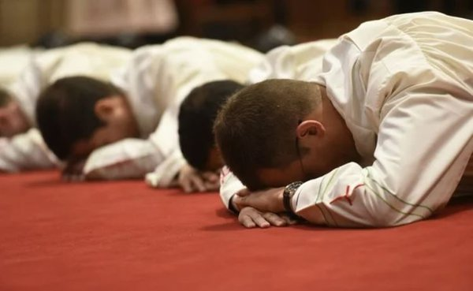

15/11/2023

* CONDIVIDI
* PRINT
* [ePUB](https://opusdei.org/it/article/ordinazione-diaconale-opus-dei-2023/epub/)

Il vescovo che ha ordinato i nuovi diaconi è mons. Andrés Gabriel Ferrada Moreira, Segretario del Dicastero per il Clero.

[Clicca qui per leggere l'omelia](https://opusdei.org/it/article/omelia-andres-gabriel-ferrada-moreira-ordinazione-diaconale-18-11-2023/).

La cerimonia ha avuto luogo nella basilica di Sant’Eugenio ([Viale delle Belle Arti, 10, Roma](https://maps.app.goo.gl/uojBYbwYkZQsfWMc8)).

I 29 candidati provengono da 19 paesi: Australia, Austria, Brasile, Camerun, El Salvador, Spagna, Stati Uniti, Filippine, Francia, Hong Kong, [Italia](https://opusdei.org/it/article/roberto-sorrenti-e-daniele-mottura-due-italiani-diaconi/), Giappone, Kenya, Messico, Nigeria, Repubblica Democratica del Congo, Paraguay, Svezia e Svizzera. Questi sono i loro nomi:

• Cecil Otieno Agutu (Kenya)

• Ricardo Alanís Cristóforo (Messico)

• Chinwike Simon-Jude Asolibe (Nigeria)

• Renie Cavales Toco (Filippine)

• Gaétan Cœurderoy (Francia)

• Javier de Juan Pardo (Spagna)

• José de la Pisa Pérez de los Cobos (Spagna)

• Juan Carlos Díaz Palacio (Messico)

• Jordi Farreras Tió (Spagna)

• Matteo Frondoni (Svizzera)

• Abraham Geraldez Briones (Filippine)

• Pedro Gil Nogués (Camerun)

• Clemens Maria Gudenus (Austria)

• Jaime Hernández Ojeda (Stati Uniti)

• Juan Pablo Hinojosa Gómez (Australia)

• Javier Jauquicoa Martinena (Spagna)

• Francisco Javier Jiménez Aguilar (El Salvador)

• Carlos Augusto Lisboa Santos (Brasile)

• Djuna Pascal Mansinsa Mvuala (Repubblica Democratica del Congo)

• José Angel Márquez Urízar (Messico)

• José María Morales de Álava (Svezia)

• [Daniele Mottura](https://opusdei.org/it/article/roberto-sorrenti-e-daniele-mottura-due-italiani-diaconi/) (Italia)

• Wai Leung Ng (Hong Kong)

• Marcial Eleno Núñez Álvarez (Paraguay)

• José Fernando Pérez Aguilar (Messico)

• Álvaro Piquer Altarriba (Spagna)

• Alberto Hikaru Shintani (Giappone)

• [Roberto Sorrenti](https://opusdei.org/it/article/roberto-sorrenti-e-daniele-mottura-due-italiani-diaconi/) (Italia)

• Agustín Torres Gómez (Messico)

La cerimonia è stata trasmessa tramite il [servizio streaming offerto dalla basilica.](https://www.youtube.com/watch?v=kVR7m5M-Bw8&ab_channel=ParrocchiaSant%27Eugenio)